

**《现代检测技术》**

**实验报告**

|  |  |  |  |  |  |
| --- | --- | --- | --- | --- | --- |
| **姓** | **名：** | | **邹滨阳** | | |
| **学** | **号：** | | **08022305** |  |  |
| **所在院系：** | |  | **自动化学院** | | |
| **实验时间：** | |  | **2024年12月21号** |  | |

## 实验十七 霍尔转速传感器测电机转速实验

一、实验目的

了解霍尔转速传感器的应用。

二、基本原理

利用霍尔效应表达式：UH＝KH·IB，当被测圆盘上装上N只磁性体时，圆盘每转一周磁场就变化N次。每转一周霍尔电势就同频率相应变化，输出电势通过放大、整形和计数电路计数就可以测量被测物体的转速。

三、实验器材

主机箱、霍尔转速传感器、转动源。

四、实验步骤

1、根据图5-5将霍尔转速传感器安装于霍尔架上，传感器的端面对准转盘上的磁钢并调节升降杆使传感器端面与磁钢之间的间隙大约为2～3ｍｍ。

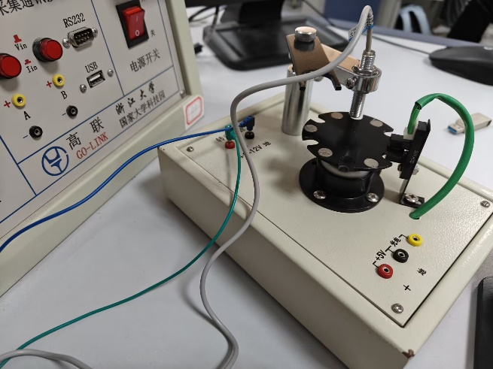

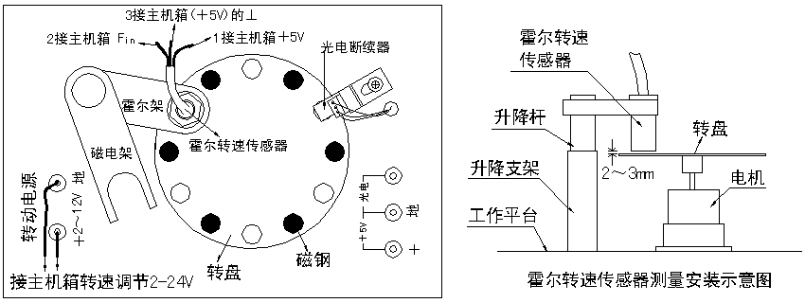图5-5 霍尔转速传感器实验安装、接线示意图和实物图

2、在接线以前，先合上主机箱电源开关，将主机箱中的转速调节电源2～24v旋钮调到最小（逆时针方向转到底），接入电压表（显示选择打到20v档），监测大约为１.25v；

关闭主机箱电源，将霍尔转速传感器、转动电源按图5-5所示分别接到主机箱的相应电源和频率／转速表（转速档）的Fin上。

3、合上主机箱电源开关，在小于12v范围内（电压表监测）调节主机箱的转速调节电源（调节电压改变电机电枢电压），观察电机转动及转速表的显示情况。

4、从2v开始记录，每增加1v相应电机转速的数据（待电机转速比较稳定后读取数据）。

表5-3

|  |  |  |  |  |  |  |  |  |  |  |
| --- | --- | --- | --- | --- | --- | --- | --- | --- | --- | --- |
| 电压 | 2V | 3V | 4V | 5V | 6V | 7V | 8V | 9V | 10V | 11V |
| 转速 | 410 | 650 | 890 | 1130 | 1370 | 1600 | 1840 | 2070 | 2280 | 2530 |

画出电机的ｖ～ｎ（电机电枢电压与电机转速的关系）特性曲线。

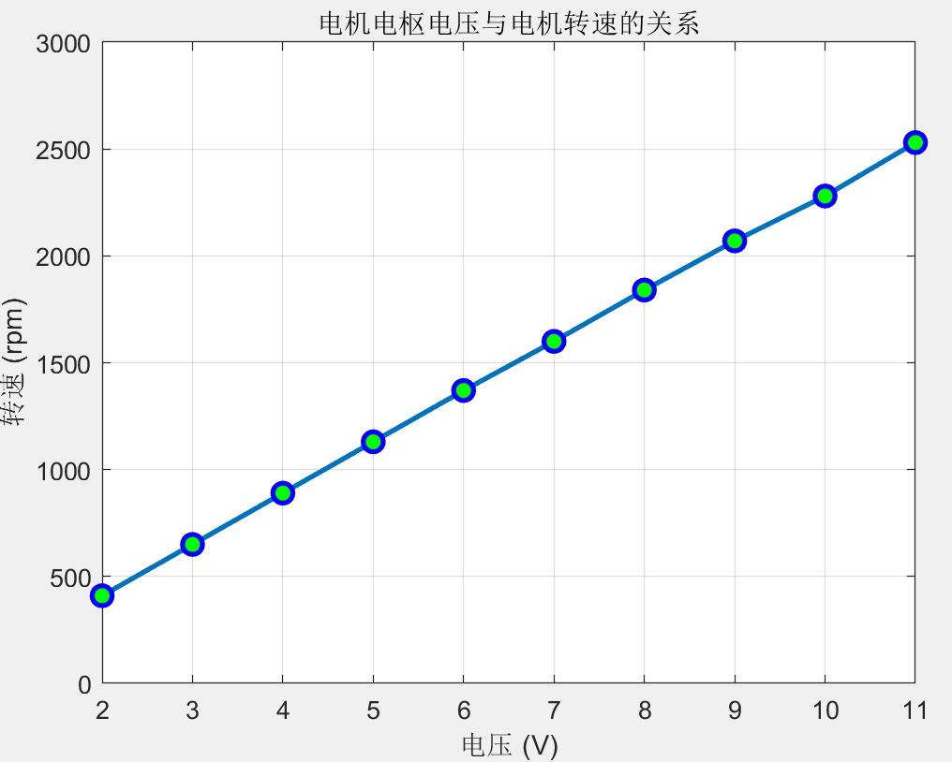

实验完毕，关闭电源。

五、思考题

1、利用霍尔元件测转速，在测量上有否限制？

**测量范围限制：** 霍尔元件在测量转速时有一定的测量范围限制。如果转速超出了霍尔元件的测量范围，可能无法准确测量。例如，如果霍尔元件的最大测量范围是10000转/分钟，而实际转速超过了这个值，那么测量结果将不准确。

**环境干扰：** 霍尔元件对周围环境的磁场变化非常敏感，因此在强磁场或电磁干扰的环境中，霍尔元件的测量结果可能会受到影响。

**安装位置限制：** 霍尔元件需要安装在特定的位置，以便能够检测到磁钢的磁场变化。如果安装位置不当，可能会导致测量结果不准确。

2、本实验装置上用了六只磁钢，能否用一只磁钢？

**信号稳定性：** 使用六只磁钢可以提高信号的稳定性和可靠性。如果只使用一只磁钢，可能会导致信号不稳定，特别是在转速变化较大时。

**测量精度：** 多只磁钢可以提供更多的测量点，从而提高测量精度。如果只使用一只磁钢，可能会降低测量精度。

**抗干扰能力：** 多只磁钢可以提高系统的抗干扰能力。如果只使用一只磁钢，系统可能更容易受到外部干扰的影响。

综上所述，虽然理论上可以使用一只磁钢进行转速测量，但从稳定性、精度和抗干扰能力等方面考虑，使用六只磁钢更为合适。

## 实验三十二 光纤传感器的位移特性实验

一、实验目的

了解光纤位移传感器的工作原理和性能。

二、基本原理

本实验采用的是传光型光纤，它由两束光纤混合后，组成 Y 型光纤，半园分布即双 D 分布，一束光纤端部与光源相接发射光束，另一束端部与光电转换器相接接收光束。

两光束混合后的端部是工作端亦称探头，它与被测体相距 X，由光源发出的光纤传到端部出射后再经被测体反射回来，另一束光纤接收光信号由光电转换器转换成电量，而光电转换器转换的电量大小与间距 X 有关，因此可用于测量位移。

1. 实验器材

主机箱、光纤传感器、光纤传感器实验模板、测微头、反射面。

四、实验步骤

1、根据图7-9示意安装光纤位移传感器和测微头，二束光纤分别插入实验模板上的光电座（其内部有发光管 D 和光电三极管 T ）中。连接好其它接线。

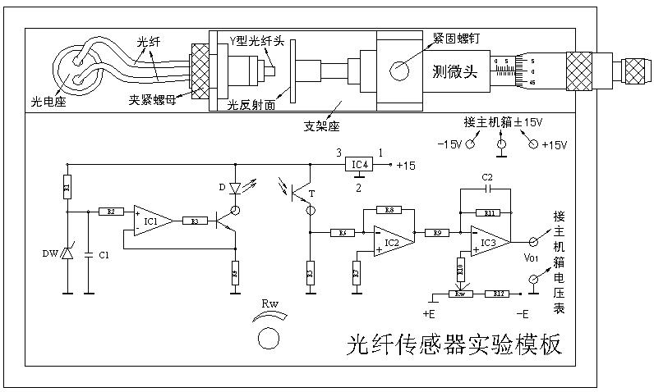

图7-9 光纤传感器位移实验接线图

2、检查接线无误后，合上主机箱电源开关。

调节测微头，使光反射面与Ｙ型光纤头轻触；再调节实验模板上的 Rw电位器，使电压表（20Ｖ档）显示为０Ｖ。

3、旋转测微头，被测体离开探头，每隔 0.1mm 读取电压表显示值，将数据填入表 7-8。

根据表7-8数据画出实验曲线，计算测量范围 1mm 时的灵敏度和非线性误差。

实验完毕，关闭电源。

表7-8 光纤位移传感器输出电压与位移数据

|  |  |  |  |  |  |  |  |  |  |  |  |
| --- | --- | --- | --- | --- | --- | --- | --- | --- | --- | --- | --- |
| X（mm） | 0 | 0.1 | 0.2 | 0.3 | 0.4 | 0.5 | 0.6 | 0.7 | 0.8 | 0.9 | 1 |
| V(v) | 0.01 | 0.04 | 0.15 | 0.24 | 0.4 | 0.49 | 0.56 | 0.67 | 0.77 | 0.95 | 1.07 |

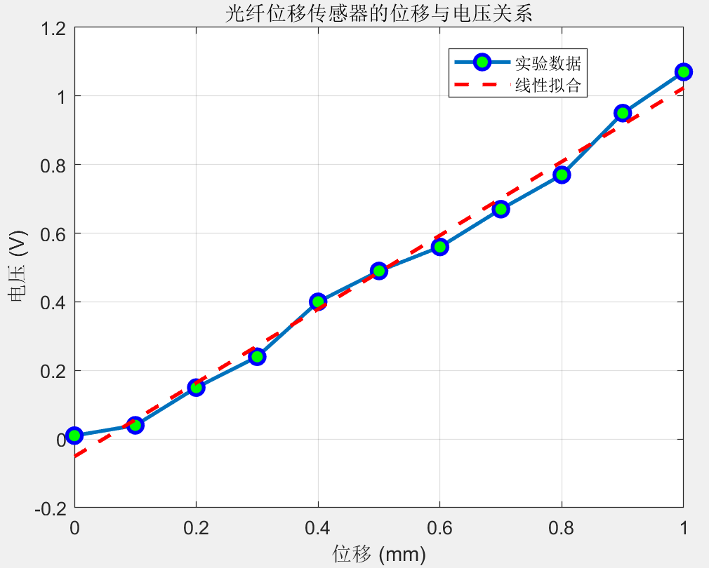

使用matlab拟合并计算测量范围 1mm 时的灵敏度和非线性误差

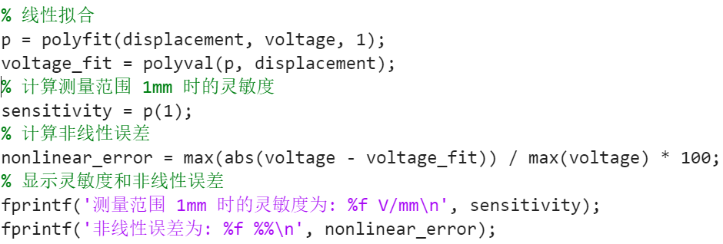

计算得到的结果如下：

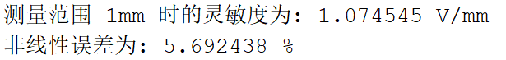

五、思考题

光纤位移传感器测位移时对被测体的表面有些什么要求？

**反射率：** 光纤位移传感器依赖于被测体表面反射的光信号来测量位移。因此，被测体的表面应具有一定的反射率，以确保传感器能够接收到足够的反射光信号。如果表面过于光滑或反射率过低，可能会导致测量结果不准确。

**表面平整度：** 被测体的表面应尽可能平整，以避免因表面不平整导致的光信号散射或反射不均匀，从而影响测量精度。

**颜色和纹理：** 被测体的表面颜色和纹理也会影响光信号的反射特性。某些颜色或纹理可能会导致光信号的反射特性发生变化，从而影响测量结果。

**表面清洁度：** 被测体的表面应保持清洁，避免灰尘、油污等杂质影响光信号的反射。这些杂质可能会导致光信号的散射或吸收，从而影响测量精度。

**环境条件：** 被测体的表面环境条件也会影响测量结果。例如，强光、高温、湿度等环境因素可能会对光信号的传播和反射产生影响。

综上所述，为了确保光纤位移传感器能够准确测量位移，被测体的表面应具有适当的反射率、平整度、颜色和纹理，并保持清洁，同时注意环境条件的影响。

## 实验三十四 光电转速传感器的转速测量实验

一、实验目的

了解光电转速传感器测量转速的原理及方法。

二、基本原理

光电式转速传感器有反射型和透射型二种。

本实验装置是透射型的（光电断续器），传感器端部二内侧分别装有发光管和光电管，发光管发出的光源透过转盘上通孔后由光电管接收转换成电信号，由于转盘上有均匀间隔的 6 个孔，转动时将获得与转速有关的脉冲数，将脉冲计数处理即可得到转速值。

三、实验器材  
主机箱、转动源 、光电转速传感器—光电断续器（已装在转动源上）。

四、实验步骤

1、将主机箱中的转速调节 0～24V 旋钮旋到最小（逆时针旋到底）并接上电压表；再按图

7-12所示接线。将主机箱中频率／转速表的切换开关切换到转速处。

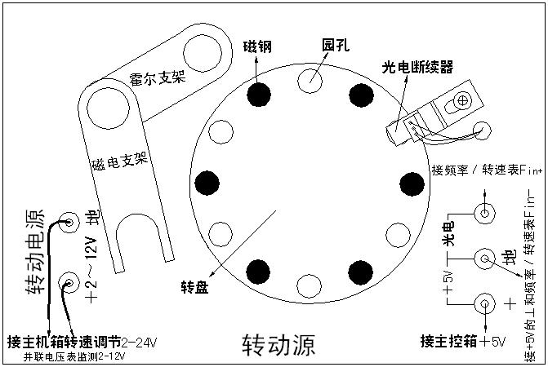

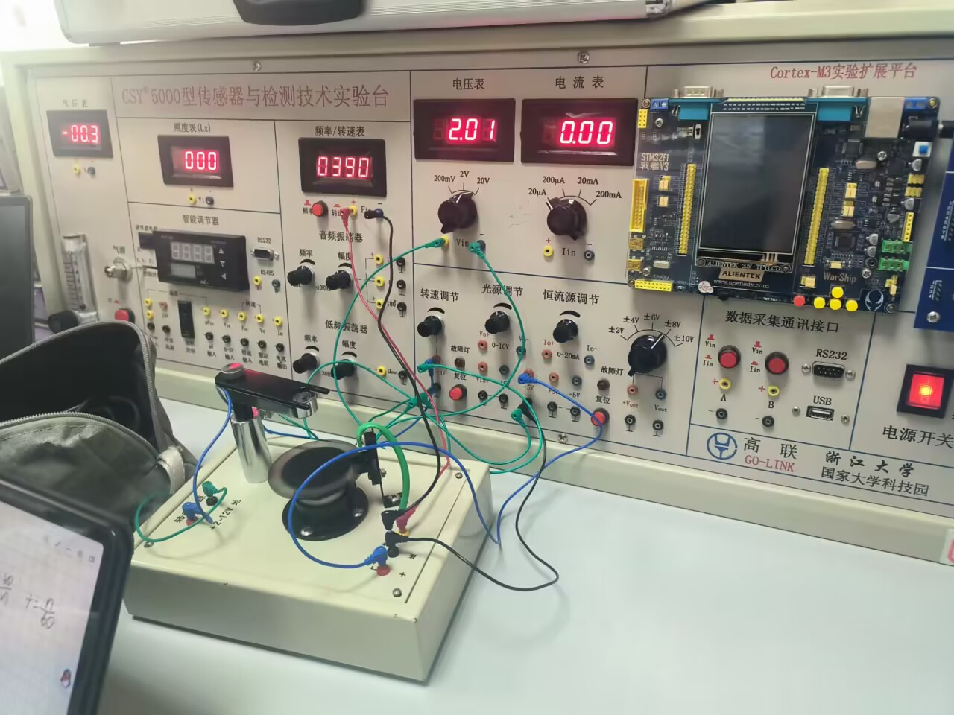

图7-12 光电传感器测速实验

2、检查接线无误后，合上主机箱电源开关。

在小于 12V 范围内（电压表监测），调节主机箱的转速调节电源（即调节电机电枢电压），观察电机转动及转速表的显示情况。

3、从 2V 开始每增加 1V 记录相应电机转速的数据（待转速表显示比较稳定后读取数据）。

画出电机的 V-ｎ特性曲线（电机电枢电压与电机转速的关系）。

|  |  |  |  |  |  |  |  |  |  |  |
| --- | --- | --- | --- | --- | --- | --- | --- | --- | --- | --- |
| 电压 | 2V | 3V | 4V | 5V | 6V | 7V | 8V | 9V | 10V | 11V |
| 转速 | 400 | 640 | 870 | 1110 | 1350 | 1560 | 1810 | 2050 | 2270 | 2510 |

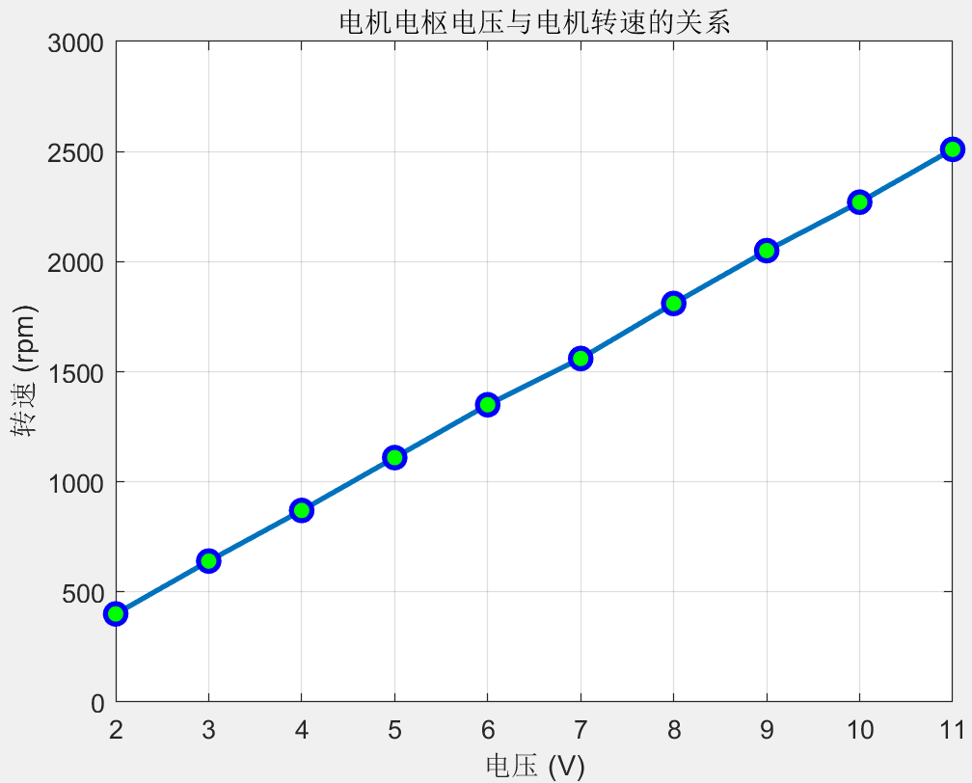

实验完毕，关闭电源。

五、思考题

已进行的实验中用了多种传感器测量转速，试分析比较一下哪种方法最简单、方便。

**霍尔转速传感器与光电转速传感器的比较**

**霍尔转速传感器：**

**工作原理：** 霍尔转速传感器通过检测磁场的变化来测量转速。通常，它包含一个霍尔元件和一个磁铁，当磁铁旋转时，霍尔元件检测到磁场的变化，从而计算转速。

**优点：** 霍尔传感器对环境的抗干扰能力较强，可以在恶劣的环境下工作，如高温、油污等。它们通常比较耐用，且响应速度快。

**缺点：** 需要在被测物体上安装磁铁，这可能会对某些应用造成不便。此外，霍尔传感器的测量精度可能受到磁场强度和距离的影响。

**光电转速传感器：**

**工作原理：** 光电转速传感器通过检测光信号的变化来测量转速。通常，它包含一个光源和一个光敏元件，当被测物体上的缝隙或标记通过光源和光敏元件之间时，光敏元件检测到光信号的变化，从而计算转速。

**优点：** 光电传感器非接触式测量，不会对被测物体造成磨损，适用于高精度测量。它们可以测量非常高速的旋转物体。

**缺点：** 对环境光敏感，可能受到强光的干扰。此外，需要被测物体上有适合的标记或缝隙，这可能需要额外的设置工作。

**哪种方法最简单、方便：**

**简单性：** 如果考虑到安装和设置的简便性，霍尔转速传感器可能更简单，因为它只需要一个磁铁和一个传感器，不需要在被测物体上做标记。

**方便性：** 对于需要高精度测量的应用，光电转速传感器可能更方便，因为它们提供了非接触式测量和高精度的优势，尽管它们可能需要更多的设置工作。

总的来说，选择哪种传感器取决于具体的应用需求。如果需要在恶劣环境下工作或者对安装简便性有要求，霍尔转速传感器可能是更好的选择。如果需要高精度测量或者被测物体不适合安装磁铁，光电转速传感器可能更合适。

## 实验三十五 光电传感器控制电机转速实验

1. 实验目的

了解智能调节器和光电传感器（光电断续器—光耦）的应用，学会智能调节器的使用。

二、实验原理

利用光电传感器检测到的转速频率信号经 F/V 转换后作为转速的反馈信号，该反馈信号与智能人工调节仪的转速设定比较后进行数字 PID 运算，调节电压驱动器改变直流电机电枢电压，使电机转速趋近设定转速（设定值：400 转／分～2200 转／分）。

转速控制原理框图如图7-13所示。

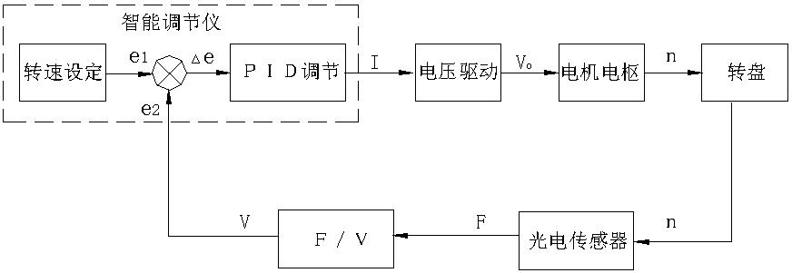

图7-13 转速控制原理框图

1. 实验器材

主机箱、转动源。

1. 调节仪简介

（一)概述

主机箱中所装的调节仪表为人工智能工业调节仪，该仪表由单片机控制，具有热电阻、热电偶、电压、电流、频率、TTL 电平等多种信号自由输入（通过输入规格设置），手动自动切换，主控方式在传统 PID 控制算法基础上，结合模糊控制理论创建了新的人工智能调节 PID 控制算法，在各种不同的系统上，经仪表自整定的参数大多数能得到满意的控制效果，具有无超调，抗扰动性强等特点。

此外该仪表还具有良好的人机界面，仪表能根据设置自动屏蔽不相应的参数项，使用户更觉简洁便易接受。

（二）主要技术指标

1、基本误差：≤±0.5%F.S±1 个字，±0.3%F.S±1 个字

2、冷端补偿误差：≤±2.0℃

3、采样周期：0.5 秒

4、控制周期：继电器输出与阀位控制时的控制周期为 2~120 秒可调，其它为 2 秒。

5、报警输出回差（不灵敏区）：0.5 或 5

6、继电器触点输出：AC250V/7A（阻性负载）或 AC250V/0.3A（感性负载）

7、驱动可控硅脉冲输出：幅度 ≥3V，宽度 ≥50μS 的过零或移相触发脉冲（共阴）

8、驱动固态继电器信号输出：驱动电流 ≥15mA，电压 ≥9V

9、连续PID调节模拟量输出：0 ~10mA（负 载 500 ± 200Ω），4 ~20mA（负 载250±100Ω），或0~5V（负载≥100kΩ），1~5V（负载≥100kΩ）

10、电源：AC90V~242V（开关电源），50/60Hz，或其它特殊定货

11、工作环境：温度 0~50.0℃，相对湿度不大于 85%无腐蚀性气体及无强电磁干扰的场所

（三）调节仪面板说明

面板上有 PV 测量显示窗、SV 给定显示窗、4 个指示灯窗和 4 个按键组成。如图7-14

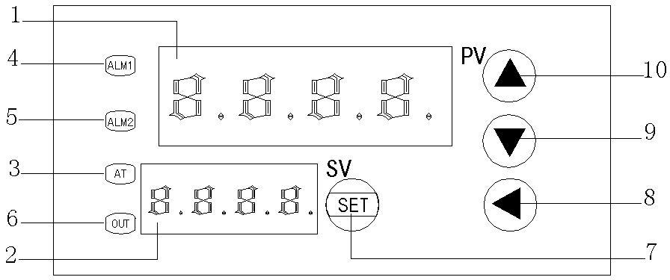所示。

图7-14 调节仪面板图

面板：1、PV — 测量值显示窗； 2、SV — 给定值显示窗； 3、AT — 自整定灯；

4、ALM1 — AL1动作指示灯； 5、ALM2 — 手动指示灯（兼程序运行指示灯）；

6、OUT — 调节控制输出指示灯； 7、SE T— 功能键；

8、◄ — 数据移位（兼手动／自动切换及参数设置进入）；

9、▼ — 数据减少键（兼程序运行／暂停操作）；

10、▲ — 数据增加键（兼程序复位操作）。

（四）参数代码及符号（仪表根据设置只开放表中相对应的参数项）

|  |  |  |  |  |  |
| --- | --- | --- | --- | --- | --- |
| 序号 | 符 号 | 名 称 | 说 明 | 取值范围 | 出厂值 |
| 0 | SP | 给定值 | 控制参量设定值 | 仪表量 50.0  程范围 | 50.0 |
| 1 | AL-1 | 第一报警 | 测量值大于 AL-1 值时仪表将产生上限报警。  测量值小于ALM1（固定 0.5）值时，仪表将解除上限报警。 | 同上 | 0.0 |
| 2 | Pb | 传感器  误差修正 | 当测量传感器引起误差时，可以用此值修正 | 0~±20.0 | 0.0 |
| 3 | P | 速率参数 | P值类似常规 PID 调节器的比例带，但变化相反。  P 值越大，比例、微分的作用成正比增强；P 值越小，比例、微分的作用相应减弱。  P 参数值与积分作用无关。  设置 P=0 仪表转为二位式控制。 | 1~9999 | 100 |
| 4 | I | 保持参数 | I 参数值主要决定调节算法中的积分作用，与常规 PID 算法中的积分时间类同。  I 值越小，系统积分作用越强；  I 值越大,积分作用越弱。  设置 I=0 时，系统取消积分作用，仪表成为一个 PD 调节器。 | 0~3000 | 500 |
| 5 | d | 滞后时间 | D参数对控制的比例、积分、微分均起影响作用。  D越小，则比例和积分作用均成正比增强；反之，D越大，则比例和积分作用均减弱，而微分作用相对增强。  此外D还影响超调抑制功能的发挥，其设置对控制效果影响很大。 | 0~2000S | 100S |
| 6 | FILT | 滤波系数 | 为仪表一阶滞后滤波系数，其值越大，抗瞬间干扰性能越强，但响应速度越滞后，对压力、流量控制其值应较小，对温度、液位控制应相对较大。 | 0~99 | 20 |
| 7 | dp | 小数点  位置 | 当仪表为电压或电流输入时，其显示上限、显示下限、小数点位置及单位均可由厂家或用户自由设定。其中当 dp=0 时小数点在个位不显示；  当 dp=1～3 时，小数点依次在十位、百位、千位。  当仪表为热电偶或热电阻输入时， 如果dp=0，小数点在个位不显示；  如果dp=1时，小数点在十位。 | 0~3 | 0或1  或按  需求定 |
| 8 | outH | 输出上限 | 当仪表控制为电压或电流输出（如控制阀位时），仪表具有最小输出和最大输出限制功能。 | outL~200 | 按需  求定 |
| 9 | outL | 输出下限 | 同上 | 0~outH | 按需  求定 |
| 10 | AT | 自整定  状态 | 0：关闭；1：启动 | 0~1 | 0 |
| 11 | LocK | 密码锁 | 为0时，允许修改所有参数；  为1时，只允许修改给定值（SP）；  大于1时，禁止修改所有参数。 | 0~50 | 0 |
| 12 | Sn | 输入方式 | Cu50：50.0～150.0 ℃；  Pt100（Pt1）：–199.9～200.0℃；  Pt100（Pt2）–199.9～600.0℃；  K：-30.0～1300℃；  E：-30.0～700.0℃；  J：-30.0～900.0℃；  T：-199.9～400.0℃；  S：-30～1600℃；  R：-30.0～1700.0℃；  WR25：-30.0～2300.0℃；  N：-30.0～1200.0℃；  0～50MV；10～50MV；0～5V(0～10MA)；1～5V(4～20MA)；频率f；转速u | 分度号 | 按需  求定 |
| 13 | OP-A | 主控  输出方式 | “0”无输出； “1”继电器输出；  “2”固态继电器输出；  “3”过零触发； “4”移相触发；  “5”0～10mA 或 0～5V；  “6”4～20mA 或 1～5V；  “7”阀位控制 | 0~7 |  |
| 14 | OP-B | 副控  输出方式 | “0“无输出；  “1”RS232或RS485通讯信号 | 0~4 |  |
| 15 | ALP | 报警方式 | “0”无报警； “1”上限报警；  “2”下限报警； “3”上下限报警；“4”正偏差报警； “5”负偏差报警；“6”正负偏差报警；  “7”区间外报警；“8”区间内报警；“9”上上限报警；“10”下下限报警。 | 0~10 |  |
| 16 | COOL | 正反控制选择 | 0：反向控制，如加热；  1：正向控制，如制冷。 | 0~1 | 0 |
| 17 | P-SH | 显示上限 | 当仪表为热电偶或热电阻输入时， 显示上限、显示下限决定了仪表的给定值、报警值的设置范围，但不影响显示范围。  当仪表为电压、电流输入时，其显示上限、显示下限决定了仪表的显示范围，其值和单位均可由厂家或用户自由决定。 | P-SL  ~  9999 | 按需  求定 |
| 18 | P-SL | 显示下限 | 同上 | -1999  ~  P-SH | 按需  求定 |
| 19 | Addr | 通讯地 址 | 仪表在集中控制系统中的编号 | 0~63 | 1 |
| 20 | bAud | 通讯波  特率 | 1200；2400；4800；9600 |  | 9600 |

（五）参数及状态设置方法

1、第一设置区

上电后，按 SET 键约 3 秒，仪表进入第一设置区，仪表将按参数代码 1～20 依次在上显示窗显示参数符号，下显示窗显示其参数值。

此时分别按 ◄ 、▼、▲三键可调整参数值，长按▼或▲可快速加、减，调好后按 SET 键确认保存数据，转到下一参数继续调完为止。

长按 SET 将快捷退出，也可按 SET +◄直接退出。

如设置中途间隔 10 秒未操作，仪表将自动保存数据，退出设置状态。

仪表第 11 项参数 LoCK 为密码锁，为 0 时允许修改所有参数，为 1 时只允许修改第二设置区的给定值“SP”，大于 1 时禁止修改所有参数。用户禁止将此参数设置为大于 50, 否则将有可能进入厂家测试状态。

2、第二设置区

上电后，按▲键约 3 秒，仪表进入第二设置区，此时可按上述方法修改设定值“SP”。

3、手动调节

上电后，按 ◄ 键约 3 秒进入手动调整状态，下排第一字显示“H”，此时可设置输出功率的百分比，再按 ◄ 键约 3 秒退出手动调整状态。

当仪表控制对象为阀门时，手动值>50 为正转，否则为反转。输出的占空比固定为100%。

4、常规运行时切换显示

在常规运行时，上显示窗显示测量值，下显示窗显示设定值 SV。按 ▼ 键，下显示窗切换成显示主控输出值，此时第 1 数码管显示“F”，后三位显示 0～100 的输出值。

（六） 自整定方法

仪表首次在系统上使用，或者环境发生变化，发现仪表控制性能变差，则需要对仪表的

某些参数如 P、I、D 等数据进行整定，省去过去由人工逐渐摸索调整，且难以达到理想效果

的繁琐工作，具体时间根据工况长短不一。

以温度控制（反向）为例，方法如下：

首先设置好给定值后将自整定参数AT设置为1，A-M灯开始闪烁，仪表进入自整定状态，

此时仪表为两位式控制方式，仪表经过三次震荡后，自动保存整定的P、I、D参数，A-M灯熄灭，自整定过程全部结束。

注：①一旦自整定开启后，仪表将禁止改变设定值。

②仪表整定时中途断电，因仪表有记忆功能，下次上电会重新开始自整定。

③自整定中，如需人为退出，将自整定参数 AT 设置为 0 即可，但整定结果无效。

④按正确方法整定出的参数适合大多数系统，但遇到极少数特殊情况控制不够理想

时，可适当微调 P、I、D 的值。人工调节时，注意观察系统响应曲线，如果是短周

期振荡（与自整定或位式控制时振荡周期相当或约长），可减小 P（优先），加大 I 及

D；如果是长周期振荡（数倍于位式控制时振荡周期），可加大 I（优先），加大 P、

D；如果是无振荡而有静差,可减小 I（优先），加大 P；如果是最后能稳定控制但时

间太长，可减小 D（优先），加大 P，减小 I。

调试时还可采用逐试法，即将 P、I、D 参数之一增加或减少 30～50%，如果控制效果变好，则继续增加或减少该参数，否则往反方向调整，直到效果满意为止，一般先修改 P，其次为 I，还不理想则最后修改 D 参数。修改这三项参数时，应兼顾过冲与控制精度两项指标。

输出控制阀门时，因打开或关闭周期太长，如自整定结果不理想，则需在出厂值基础上

人工修改PID参数（一般在出厂值基础上加大P，减小I及为了避免阀门频繁动作而应将D调得较小）。

（七）通讯

1、接口规格

为与 PC 机或 PLC 编控仪联机以集中监测或控制仪表，仪表提供 232、485 两种数字通讯接口，光电隔离。

其中采用 232 通讯接口时上位机只能接一台仪表，三线连接，传输距离约15 米；采用 485 通讯接口时上位机需配一只 232-485 的转换器，最多能接 64 台仪表，二线连接，传输距离约一千米。

2、通讯协议

⑴ 通讯波特率

为 1200、2400、4800、9600 四档可调，数据格式为 1 个起始位、8 个数据位、2 个停止位，无校验位。

⑵ 上位机发读命令

（地址代码+80H）+（地址代码+80H）+〔52H（读）〕+（要读的参数代码）+（00H）+

（00H）+〔校验和（前六字节的和/80H 的余数）〕

⑶ 上位机发写命令

（地址代码+80H）+（地址代码+80H）+〔57H（写）〕+（要写的参数代码）+（参数值高

8 位）+（参数值低 8 位）+〔校验和（前六字节的和/80H 的余数）〕

⑷ 仪表返回

（测量值高 8 位）+（测量值低 8 位）+（参数值高 8 位）+（参数值低 8 位）+（输出值）+（仪表状态字节）+〔校验和（前六字节的和/80H 的余数）〕

⑸ 上位机对仪表写数据的程序段应按仪表的规格加入参数限幅功能，以防超范围的数据写入仪表，使其不能正常工作，各参数范围见“（四）参数代码及符号”。

⑹ 上位机发读或写指令的间隔时间应大于或等于 0.3 秒，太短仪表可能来不及应答。

⑺ 仪表未发送小数点信息，编上位机程序时应根据需要设置。

⑻ 测量值为 32767（7FFFH）表示 HH（超上量程），为32512（7F00H）表示 LL（超下量程）。

⑼ 其它

① 每帧数据均为 7 个字节，双字节均高位在前，低位在后。

② 仪表报警状态字节为：

|  |  |  |  |  |  |  |  |
| --- | --- | --- | --- | --- | --- | --- | --- |
| 0 | 0 | 0 | 0 | 0 | 0 | AL1 | AL2 |

位状态=1 为报警，=0 为非报警。

五、实验步骤

1、设置调节器转速控制参数

按图7-15示意接线。检查接线无误后，合上主机箱上的总电源开关。

将控制对象开关拨到 Fi 位置后再合上调节器电源开关。

仪表上电后，仪表的上显示窗口（PV）显示随机数或 HH 或 LL；下显示窗口（SV）显示控制给定值（实验值）。

按 SET键并保持约 3 秒钟，即进入参数设置状态。

在参数设置状态下按 SET 键，仪表将按参数代码 1～20 依次在上显示窗显示参数符号，下显示窗显示其参数值，此时分别按 ◄、▼、▲三键可调整参数值，长按▼或▲可快速加或减, 调好后按 SET 键确认保存数据，转到下一参数继续调完为止。

长按 SET 将快捷退出, 也可按 SET +◄ 直接退出。如设置中途间隔 10 秒未操作，仪表将自动保存数据，退出设置状态。

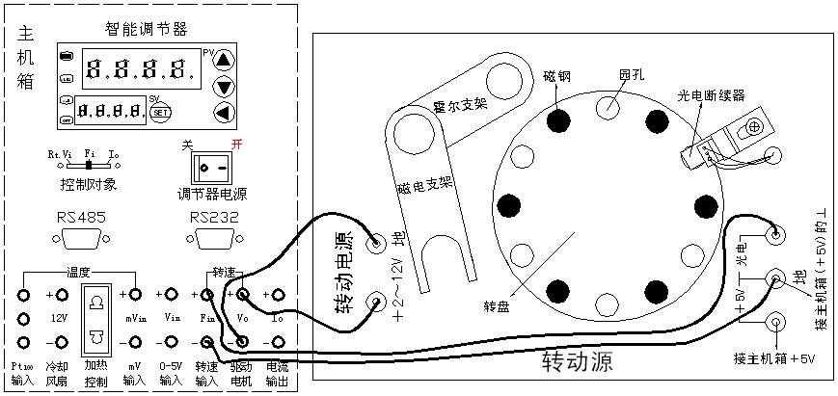

图7-15 控制电机转速实验接线示意图

2、设置转速控制参数方法步骤

（1）首先设置 Sn （输入方式）

按住 SET 键约 3 秒钟，仪表进入参数设置状态，PV 窗显示 AL-1（上限报警）。再按 SET 键 11 次，PV 窗显示 Sn （输入方式），按▼、▲键可调整参数值，使 SV 窗显示 u。

（2）再按 SET 键， PV 窗显示 oP-A （主控输出方式），按▼、▲键修改参数值，使 SV 窗

显示 5。

（3）再按 SET 键，PV 窗显示 oP-b （副控输出方式），按▼、▲键修改参数值，使 SV 窗显示 1。

（4）再按 SET 键，PV 窗显示 ALP （报警方式），按▼、▲键修改参数值，使 SV 窗显示 1。

（5）再按 SET 键，PV 窗显示 CooL （正反控制选择），按▼键，使 SV 窗显示 0。

（6）再按 SET 键，PV 窗显示 P-SH （显示上限），长按▲键修改参数值，使 SV 窗显示 9999。

（7）再按 SET 键，PV 窗显示 P-SL （显示下限），长按▼键修改参数值，使 SV 窗显示 0。

（8）再按 SET 键，PV 窗显示 Addr （通讯地址），按 ◄、▼、▲三键调整参数值，使 SV 窗显示 1。

（9）再按 SET 键，PV 窗显示 bAud （通讯波特率)），按 ◄、▼、▲三键调整参数值，使使SV 窗显示 9600。

（10）长按 SET 键快捷退出，再按住 SET 键保持约 3 秒钟，仪表进入参数设置状态，PV 窗

显示 AL-1（上限报警）；按 ◄、▼、▲三键可调整参数值，使 SV 窗显示 2500。

（11）再按 SET 键，PV 窗显示 Pb （传感器误差修正），按▼、▲键可调整参数值，使 SV窗显示 0。

（12）再按 SET 键，PV 窗显示 P （速率参数），按 ◄、▼、▲键调整参数值，使 SV 窗显示1。

（13）再按 SET 键，PV 窗显示 I （保持参数），按 ◄、▼、▲三键调整参数值，使 SV 窗显示 950。

（14）再按 SET 键，PV 窗显示 d （滞后时间），按 ◄、▼、▲键调整参数值，使 SV 窗显示10。

（15）再按 SET 键，PV 窗显示 FILt （滤波系数），按▼、▲、键可修改参数值，使 SV 窗显示 1。

（16）再按 SET 键，PV 窗显示 dp （小数点位置），按▼、▲键修改参数值，使 SV 窗显示 0。

（17）再按 SET 键，PV 窗显示 outH （输出上限），按 ◄、▼、▲三键调整参数值，使 SV窗显示 200。

（18）再按 SET 键，PV 窗显示 outL （输出下限），长按▼键，使 SV 窗显示 0 后释放▼键。

（19）再按 SET 键，PV 窗显示 At （自整定状态），按▼键，使 SV 窗显示 0。

（20）再按 SET 键，PV 窗显示 LoCK （密码锁），按▼键，使 SV 窗显示 0。

（21）长按 SET 键快捷退出，转速控制参数设置完毕。

3、按▲键约 3 秒，仪表进入“SP”设定值（实验给定值）设置，此时可按上述方法按 ◄、▼、▲三键在 400～2200 转／分范围内任意设定实验给定值（SV 窗显示给定值，如 1000 转／分钟），观察 PV 窗测量值的变化过程（最终在 SV 设定值调节波动）。

4、做其它任意一个转速值控制实验时，只要重新设置“SP”给定值（其它参数不要改变）。

设置方法：

按住▲键约 3 秒，仪表进入“SP”给定值（实验值）设置，此时可按 ◄、▼、▲三键修改给定值，使 SV 窗显示值为新做的转速控制实验值，进入控制电机转速过程，观察 PV 窗测量值的变化过程。

设置SP=400，观察到转速先快后满达到400后在400左右波动，同理设置SP=1000，观察到转速先快后满达到1000后在1000左右波动

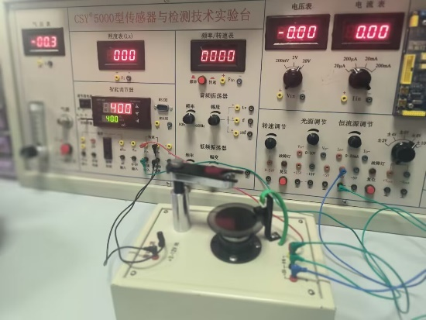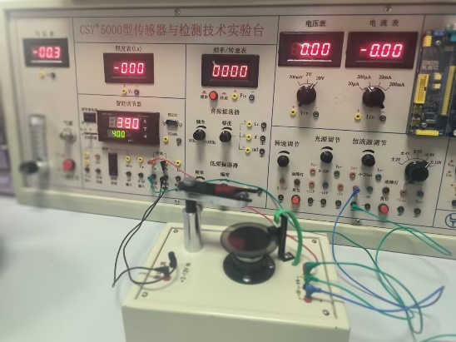

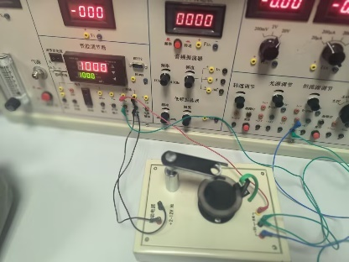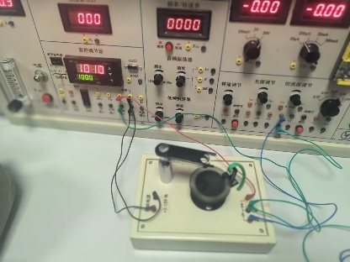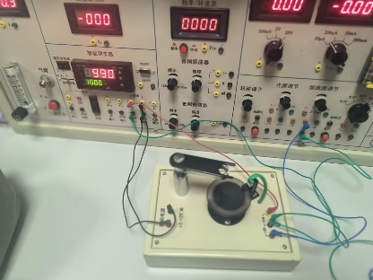

六、思考题

按 SET 键并保持约 3 秒钟，即进入参数设置状态，仅仅大范围改变控制参数 P 或 I 或 d 的其中一个设置值（其它任何参数的设置值不要改动），观察 PV 窗测量值的变化过程。这说明了什么问题?

**P参数调整的影响**

当我们大幅度改变比例（P）参数时，我们实际上是在调整控制器对偏差的即时响应强度。增加P值会使控制器对偏差的反应更加敏感，这可能导致系统响应更快，但同时也可能增加系统的超调和振荡。如果P值设置得过高，可能会导致系统稳定性下降，表现为PV（过程变量）窗口中的测量值出现较大的波动或者振荡。相反，如果P值设置得过低，系统的响应可能会变得迟钝，导致调节速度变慢，PV值变化缓慢。

**I参数调整的影响**

积分（I）参数的调整影响系统的长期稳定性和稳态误差。增加I值可以减少系统的稳态误差，使得系统能够更准确地达到设定的转速。然而，过高的I值可能会导致系统响应变慢，因为积分作用会累积过去的偏差，这在PV窗口中可能表现为系统达到稳态所需的时间变长。过低的I值可能不足以消除稳态误差，导致系统无法准确达到设定值。

**D参数调整的影响**

微分（D）参数的调整影响系统对偏差变化率的预测和响应。增加D值可以提高系统的动态响应，减少超调和振荡，使得系统更加稳定。在PV窗口中，这可能表现为系统达到稳态的过程更加平滑，超调减少。但是，如果D值设置得过高，可能会导致系统响应过于敏感，出现颤振或者不稳定的现象。

**结论**

通过观察PV窗口测量值的变化过程，我们可以得出结论：单独调整P、I或D参数中的任何一个，都会对系统的动态性能和稳态性能产生显著影响。这些观察结果说明了PID控制器中每个参数的重要性以及它们在控制系统中的作用。正确的参数设置对于实现快速、准确且稳定的系统响应至关重要。